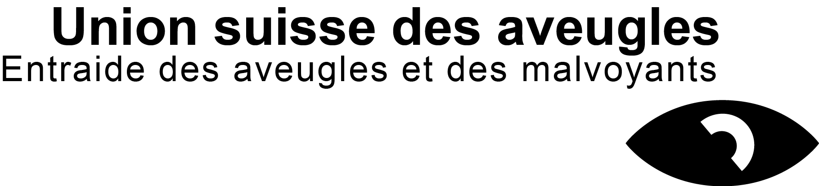
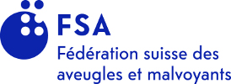

Communiqué de presse du 4 mars 2018

Initiative populaire «No Billag»

Offre médiatique pour les personnes
atteintes d'un handicap sensoriel assurée
Les associations des personnes handicapées sont soulagées que la population suisse a clairement rejeté ce jour l'initiative «No Billag». Ainsi, l’accès à la culture, aux divertissements et à des informations pour se forger une opinion politique est assurée pour les personnes aveugles, sourdes, malvoyantes et malentendantes.
La Fédération suisse des aveugles et malvoyants (FSA), la Fédération suisse Blind (SBb), la Fédération suisse des sourds (SGB-FSS), la Fédération suisse des malentendants Sonos, l'Union centrale suisse pour le bien des aveugles (UCBAVEUGLES), Procap ainsi que la faîtière politique Inclusion Handicap avaient combattu cette dangereuse initiative.
Le financement public des médias garantit le sous-titrage et l'audiodescription (description audio du déroulement du film) d'émissions TV ainsi que canaux de diffusion comme le téléjournal en langue des signes. Un financement solidaire de ces offres, comme c'est le cas aujourd'hui grâce à la redevance Billag, est donc primordial.

Sous-titrage et audiodescription grâce à la redevance
Grâce à la redevance, les médias concessionnaires mettent à disposition de nombreuses émissions accessibles sans obstacle. Les associations de personnes handicapées et la SSR ont conclu l'année passée un accord selon lequel 1000 heures d'émissions TV seraient traduites en langue des signes, 900 heures seraient dotées d'audiodescription et 80 pour cent des émissions seraient sous-titrées. En outre, grâce à la redevance Billag, les chaînes TV régionales sous-titrent une partie de leurs émissions d'informations. En cas d'acceptation de «No Billag», toutes ces offres auraient été supprimées.

Formation d'opinion publique menacée
Des émissions d'informations de qualité à la radio et à la télévision sont essentielles pour les citoyen(ne)s atteint d'un handicap sensoriel: pour pouvoir exercer ses droits civiques, il faut être informé. C'est pourquoi les émissions d'informations de la radio RTS sont particulièrement importantes pour les personnes aveugles qui ne peuvent pas se rabattre sur les médias imprimées. Pour les personnes sourdes, le journal télévisé en langue des signes est la plus source d'informations la plus importante.
SBb, FSA, SGB-FSS, Sonos, UCBAVEUGLES, Procap et Inclusion Handicap se réjouissent de l'attachement de la population suisse à une société solidaire.

Informations:
Marc Moser, Responsable de la communication Inclusion Handicap:
marc.moser@inclusion-handicap.ch, 076 428 96 94

